

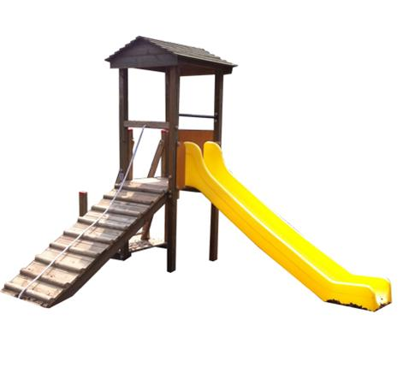

Descrizione:

Castellino composto da 2 pedane in legno, su 2 livelli

differenti con scale d'accesso in legno, arrampicata a

corda e scivolo in polietilene colorato.

Il tetto della struttura è realizzato in legno, mentre i

parapetti laterali sono in hpl colorato.

La struttura portante è realizzata in pino nordico

impregnato in autoclave.

Area di ingombro: 300x480 cm

Area di sicurezza: 39 mq

Altezza pedana scivolo: 120 cm

Tipo di scuola: materna

I colori delle attrezzature rappresentati nelle immagini

sono da considerarsi puramente indicativi.

Categoria: Castelli complessi per parchi

Codice: EP0299X

